PROFº REVERDAN – PROGRAMAÇÃO ORIENTADA OBJETO – PIM 3

GRUPO: ADS3N – FOUR SYSTEM DEVELOPERS

NOME: LUCAS EVANGELISTA DA SILVA RA: D6156A0
NOME: NELSON JOSÉ BARNABÉ JUNIOR RA: D823DB1
NOME: NILTON AUGUSTO MUNIZ JUNIOR RA: D695169
NOME: TIAGO NUNES TEIXEIRA RA: D700570

Descrição
Nome do Caso: Identificação do Usuário
Atores: Coordenador, Administrador
Ator Espera: Manter Cadastro Usuário
Descrição (Normal): Coordenador previamente cadastrado, acessa o sistema e realiza as operações de cadastro, edição, consulta e desativação do usuário.
Errado: usuário não cadastrado, usuário inativo
Alternativa: --
Final: Realizar operações de alteração de um usuário.
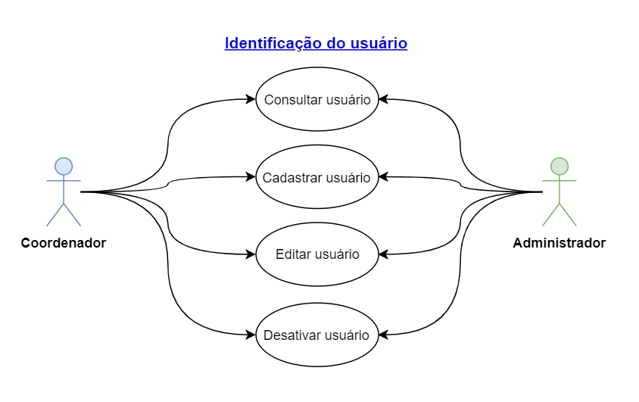

Descrição
Nome do Caso: Identificação do Paciente
Atores: Estagiário, Coordenador
Ator Espera: Manter Cadastro Paciente
Descrição (Normal): Estagiário poderá realizar operações de cadastro edição e consulta no sistema.
Errado: paciente não cadastrado, dados incompletos do paciente.
Alternativa: --
Final: Realizar operações de alteração de um paciente.
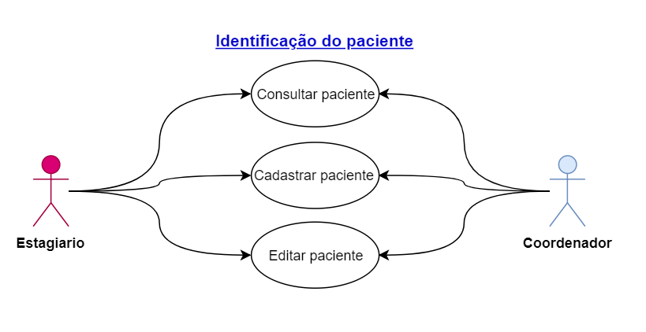

Descrição
Nome do Caso: Identificação do Agendamento
Atores: Triagem, Estagiário, Coordenador
Ator Espera: Realizar Operações de Agendamento
Descrição (Normal): Triagem irá realizar as operações de cadastro, edição e consulta dos agendamentos disponíveis, os agendamentos serão finalizados pelo coordenador e consultados pelo estagiário para verificação dos atendimentos.
Errado: agendamentos fora da data devida.
Alternativa: --
Final: Realizar operações de agendamento e consulta.
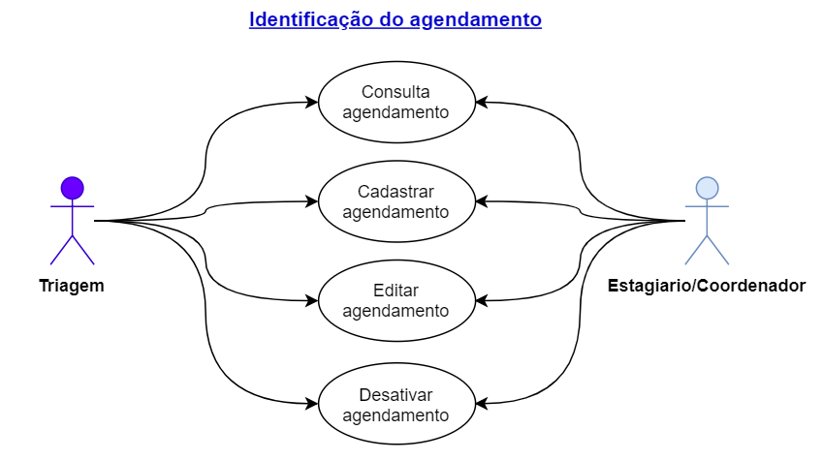
Nome do Caso: Identificação de Exames
Atores: Estagiário, Coordenador
Ator Espera: Registrar dados dos exames realizados.
Descrição (Normal): Estagiário irá consultar os exames a serem realizados para o determinado agendamento, e a o aprovação do exame realizado será realizado pela ação do coordenador.
Errado: exames incorretos, ausência do paciente na consulta.
Alternativa: --
Final: Consultar exames a serem realizados e registra-los no agendamento.
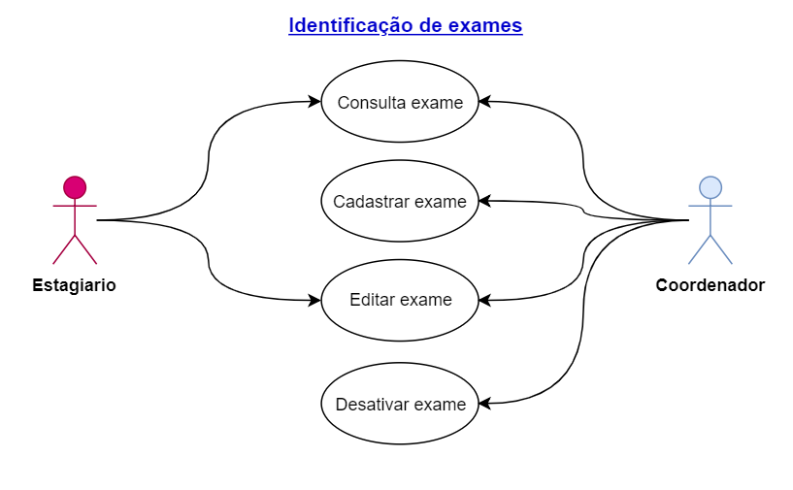
Nome do Caso: Identificação de Etiquetas
Atores: Estagiário, Coordenador
Ator Espera: Imprimir etiquetas do paciente.
Descrição (Normal): Estagiário irá consultar as etiquetas a serem impressas no sistema através dos exames solicitados no agendamento.
Errado: dados incompletos do paciente/exames.
Alternativa: --
Final: Realizar impressão das etiquetas para cada paciente.
